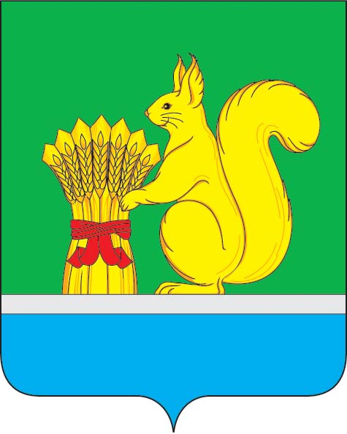
АДМИНИСТРАЦИЯ УРЖУМСКОГО МУНИЦИПАЛЬНОГО РАЙОНА
ПОСТАНОВЛЕНИЕ
__________ №_________
г. Уржум, Кировской области

О внесении изменений в постановление администрации Уржумского муниципального района от 30.12.2016 № 182

1. Внести изменения в Порядок проведения оценки регулирующего воздействия проектов муниципальных нормативных правовых актов и экспертизы действующих муниципальных нормативных правовых актов, затрагивающих вопросы осуществления предпринимательской и инвестиционной деятельности (далее – Порядок), утвержденный постановлением администрации Уржумского муниципального района от 30.12.2016 №182 «Об утверждении Порядка проведения оценки регулирующего воздействия проектов муниципальных нормативных правовых актов и экспертизы действующих муниципальных нормативных правовых актов, затрагивающих вопросы осуществления предпринимательской и инвестиционной деятельности», заменив по всему тексту Порядка и приложений к Порядку слова «управление по экономике и земельно-имущественным отношениям» словами «отдел экономического развития» в соответствующем падеже.
2. Контроль за исполнением настоящего постановления возложить на первого заместителя главы администрации Уржумского муниципального района С.Н. Хабибуллину.
3. Настоящее постановление вступает в силу с момента его подписания.
4. Настоящее постановление подлежит опубликованию на официальном сайте Уржумского муниципального района.

Глава администрации Уржумского
муниципального района В.В. Байбородов

